タイ現地調査報告 追補

1. 現地図書館での文献調査
文書スタイル, 組版を扱っているタイ語の出版物, および興味深い文書スタイルを使っているタイ語の出版物を調査し, 重要と思われる箇所をコピーした。欧米の組版, 製本技術を扱う書籍が多かったが, その記述の中には, タイ語文書固有と思われる内容も含まれている。
ここでは, 特に重要と思われる箇所の記述だけを示す。

文献1
文献標題  ---------  文書スタイル/レイアウト等 | 収集した着目点  --------------  サンプル画像 | No.
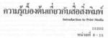 | タイ語組版要素 | No.101
crossline, barline | 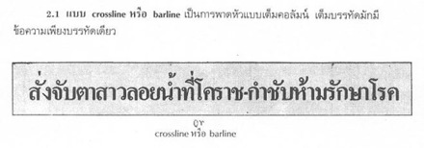 | No.101-1
inverted pyramid | 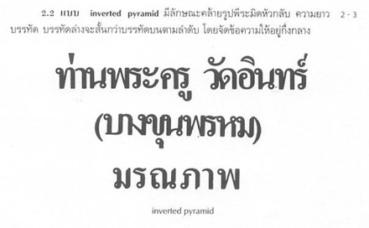 | No.101-2
stepped lines | 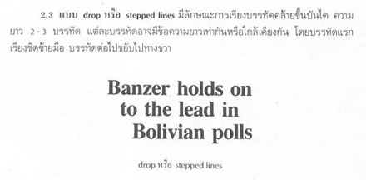 | No.101-3
hanging indentation | 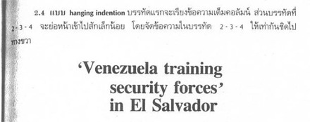 | No.101-4
flush left | 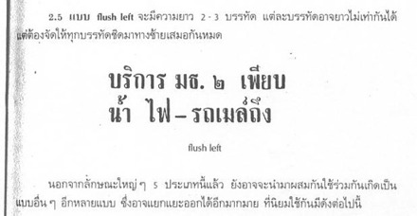 | No.101-5
flush right | 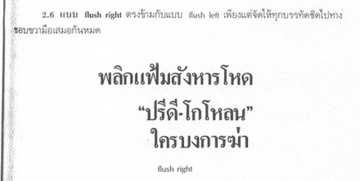 | No.101-6
banner | 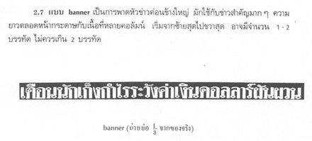 | No.101-7
skyline | 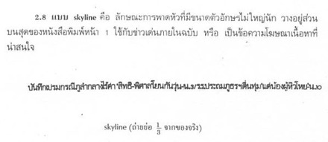 | No.101-8
centered middle line | 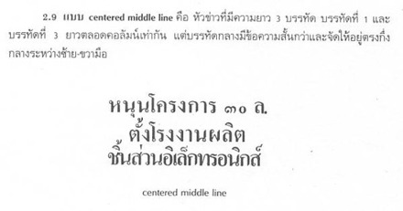 | No.101-9
kicker | 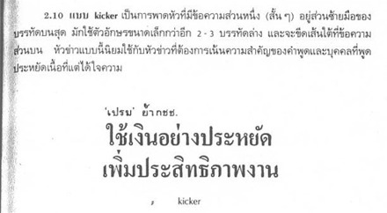 | No.101-10
readout | 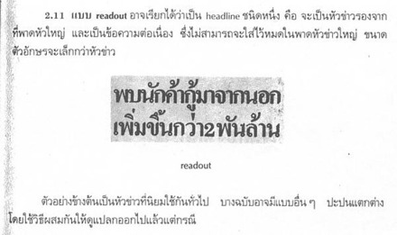 | No.101-11

文献2
文献標題  ---------  文書スタイル/レイアウト等 | 収集した着目点  --------------  サンプル画像 | No.
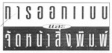 | 本の構成, ページレイアウト | No.102
page layout | 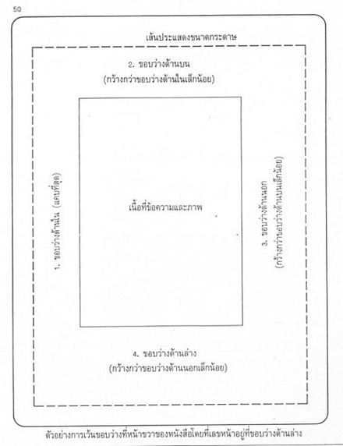 | No.102-1
end paper, back cover | 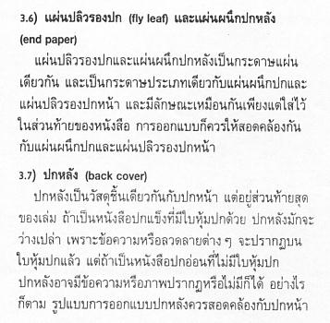 | No.102-2

文献3
文献標題  ---------  文書スタイル/レイアウト等 | 収集した着目点  --------------  サンプル画像 | No.
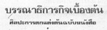 | 校正 | No.103
proofreading | 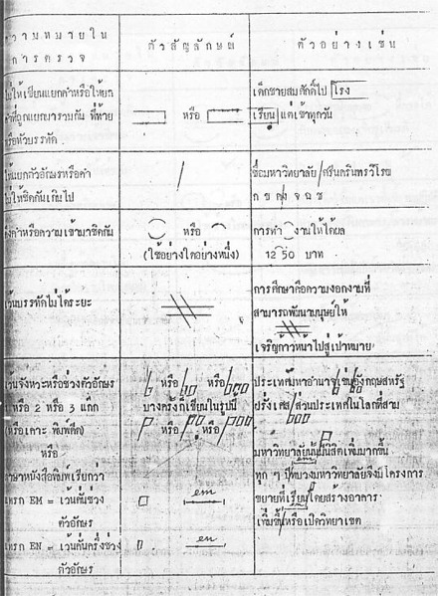 | No.103-1

文献4
文献標題  ---------  文書スタイル/レイアウト等 | 収集した着目点  --------------  サンプル画像 | No.
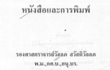 | 校正 | No.104
proofreading | 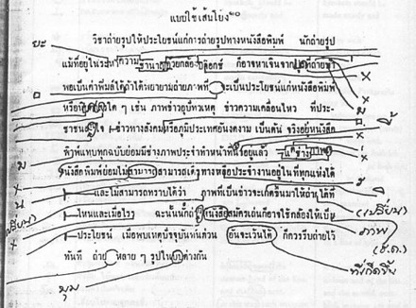 | No.104-1

文献5
文献標題  ---------  文書スタイル/レイアウト等 | 収集した着目点  --------------  サンプル画像 | No.
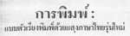 | 標準的な文字集合 | No.105
character set | 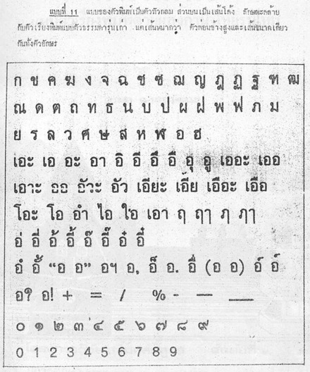 | No.105-1

文献6
文献標題  ---------  文書スタイル/レイアウト等 | 収集した着目点  --------------  サンプル画像 | No.
 | ページレイアウト | No.106
page layout | 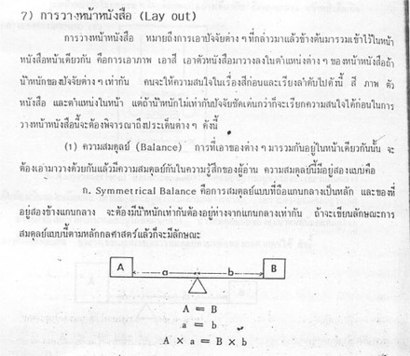 | No.106-1
white space | 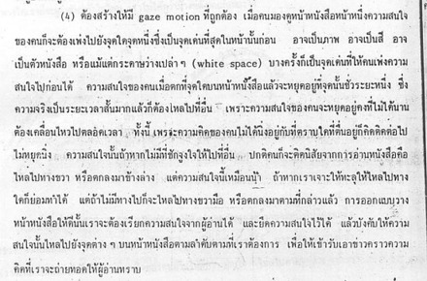 | No.106-2

文献7
文献標題  ---------  文書スタイル/レイアウト等 | 収集した着目点  --------------  サンプル画像 | No.
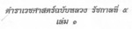 | 脚注および合印 | No.107
foot note with reference mark | 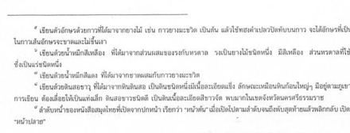 | No.107-1

文献8
文献標題(柱の表記)  ---------  文書スタイル/レイアウト等 | 収集した着目点  --------------  サンプル画像 | No.
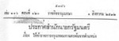 | 行取り | No.108
line spanning(行取り) | 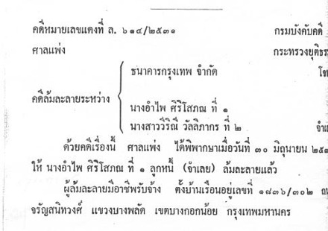 | No.108-1
line spanning(行取り) | 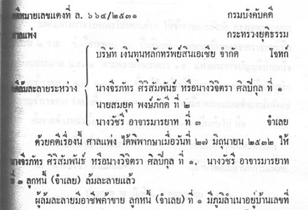 | No.108-2

文献9
文献標題(柱の表記)  ---------  文書スタイル/レイアウト等 | 収集した着目点  --------------  サンプル画像 | No.
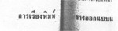 | Spacing | No.109
spacing | 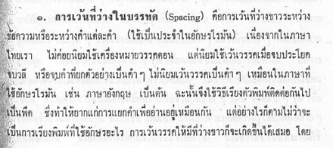 | No.109-1

2. 新聞
新聞社(Thairat社)を訪問して入手したサンプル, および市内で購入した新聞から, 特徴的と見られる紙面のスタイル/レイアウトを抽出して示す。

文書  スタイル/  レイアウト | サンプル画像 | No.
記事の最後のピリオド  すべての記事ではないが, かなりの記事の最後にピリオドを付けている。 | 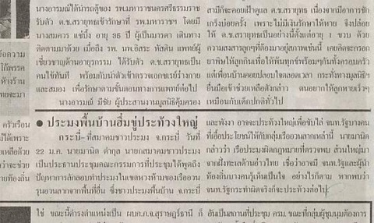 | No.201
"?", "!"の連続  "?"又は"!"を連続することによって, 記事に関する記者の意思の表現を行っている。 | 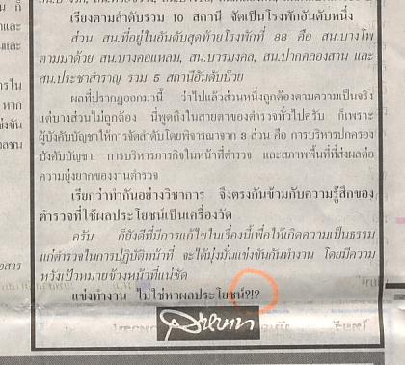 | No.202
"?", "!"の連続 | 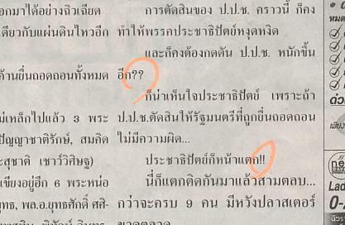 | No.203
余白  トップページにおける極めて狭い余白 | 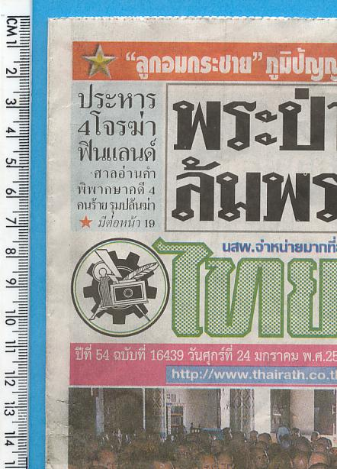 | No.204
字下げ  第1段落だけ, 字下げをしない。 | 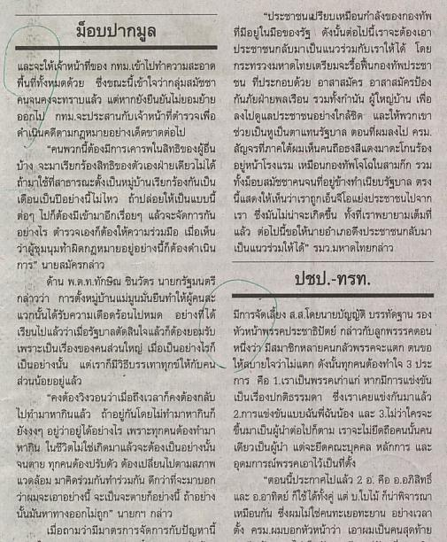 | No.205

3. 書籍
バンコクで入手した書籍(追加分)の表紙(および重要と思われるページ内容)を示す。

主要内容  (ページ記述内容) | 表紙(ページ内サンプル画像) | No.
タイ文書の正書法 | 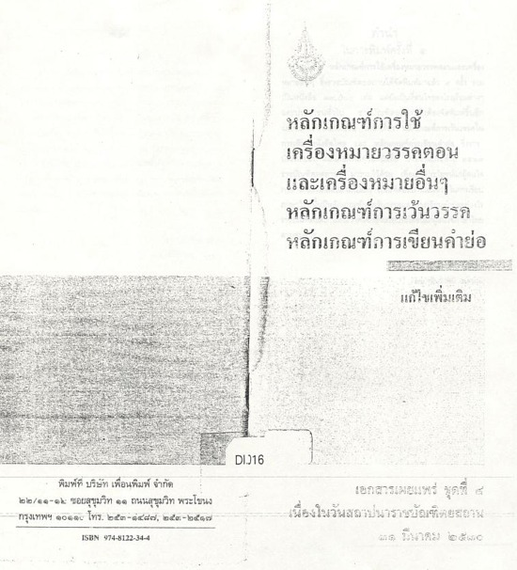 | No.301
タイ文書の正書法 | 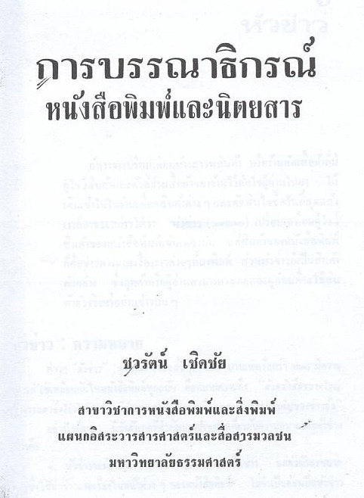 | No.302
タイフォントのメトリク情報 | 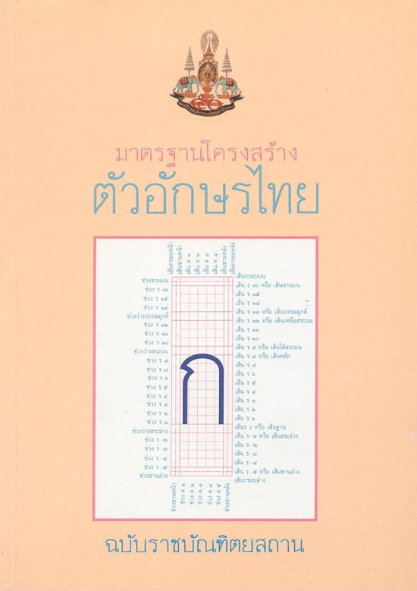 | No.303
石碑に刻まれた文書 | 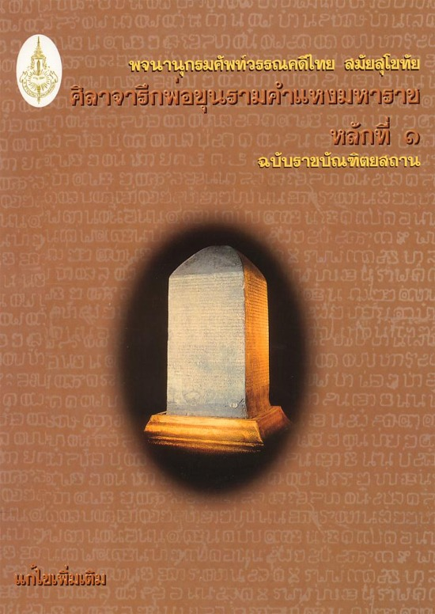 | No.304
(石碑に使われた古い文字) | 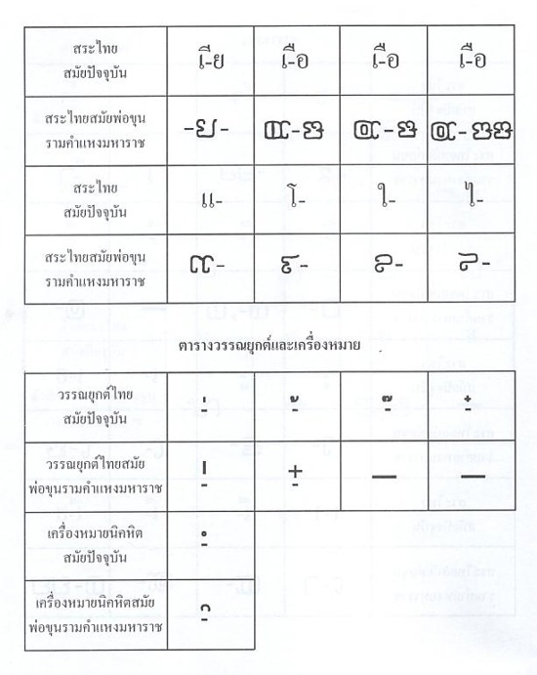 | No.304-1
 | 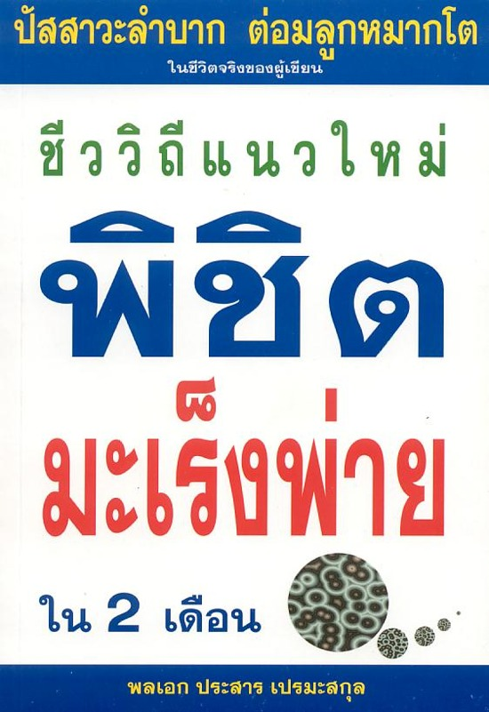 | No.305
(タイの表組み) | 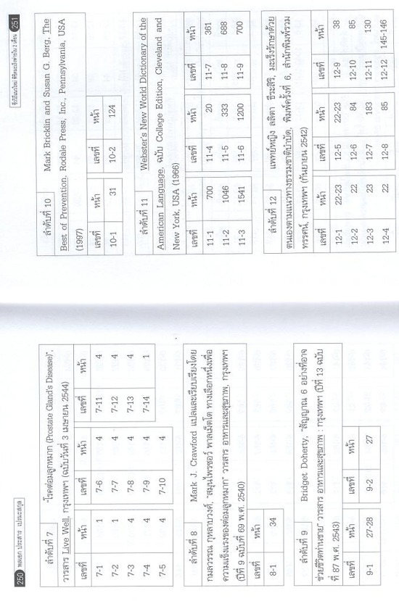 | No.305-1

-------------------------------------------------------
3.2へ 3.4へ

